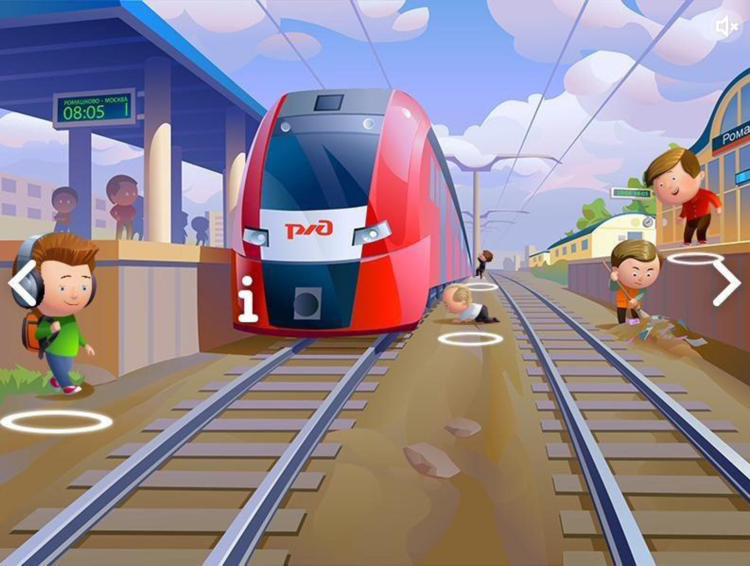

**Памятка по безопасному поведению на железной дороге и объектах**

**железнодорожного транспорта**

1. Железнодорожные пути являются объектами повышенной опасности. Находясь на них, вы подвергаете свою жизнь риску. Никогда не переходите через железнодорожные пути в неустановленных местах, не оборудованных для этого местах, не перебегайте перед проходящим поездом. Помните, что поезд сразу остановить нельзя.
2. Для перехода через железнодорожные пути пользуйтесь переходными мостами, пешеходными настилами и переездами, обращайте внимание на указатели «Переход через пути», прислушивайтесь к подаваемым звуковым сигналам.
3. Не проходите по железнодорожному переезду при запрещающем сигнале светофора, переездной сигнализации независимо от положения и наличия шлагбаума.
4. Проезд на крышах и подножках вагонов, переходных площадках и в тамбурах вагонов, а также на грузовых поездах категорически запрещен.
5. Не выходите на междупутье сразу после проследования поезда, убедитесь в отсутствии поезда встречного направления. Не подлезайте под вагоны стоящего состава. Поезд в любой момент может тронуться.
6. В ожидании поезда, находясь на платформе, не устраивайте игр и других развлечений (фото, видеосъемка) с выходом на железнодорожный путь.
7. Во избежание поражения электрическим током не влезайте на крыши вагонов. В контактной сети высокое напряжение. Не поднимайтесь на опоры и специальные конструкции контактной сети, воздушных линий и искусственных сооружений, не прикасайтесь к токоведущему оборудованию под вагонами пассажирских и электропоездов.
8. При пользовании железнодорожным транспортом соблюдайте правила поведения на вокзалах, проезда в поездах.
9. Не подлезайте под пассажирские платформы и подвижной состав; не прыгайте с пассажирской платформы на пути.
10. Входите в нагон и выходите из вагона при полной остановке поезда и только на сторону, имеющую посадочную платформу.
11. Находиться на объектах железнодорожного транспорта в состоянии алкогольного опьянения опасно для жизни.

**На железной дороге запрещено:**

1. Ходить по железнодорожным путям на станциях и перегонах. Не рискуйте своей жизнью! Железнодорожная колея - не место для прогулок!
2. Переходить и перебегать через железнодорожные пути перед близко идущим поездом, если расстояние до него менее 400 метров.
3. Переходить через путь сразу же после прохода поезда одного направления, не убедившись в отсутствии следования поезда встречного направления.
4. На станциях и перегонах подлезать под вагоны и перелезать через автосцепки для прохода через путь.
5. Проходить вдоль, железнодорожного пути ближе 5 метров от крайнего рельса.
6. Проходить по железнодорожным мостам и тоннелям, не оборудованным дорожками для прохода пешеходов.
7. Стоять на подножках и переходных площадках, открывать двери вагонов на ходу поезда, задерживать открытие и закрытие автоматических дверей пригородных поездов.
8. Проезжать в поездах в нетрезвом состоянии.
9. Оставлять детей без присмотра на посадочных платформах и в вагонах.
10. Выходить из вагона на междупутье и стоять там при проходе встречного поезда.
11. Прыгать с платформы на железнодорожные пути.
12. Устраивать на платформе различные подвижные игры.
13. Курить в вагонах (в том числе в тамбурах) пригородных поездов, в не установленных для курения местах в поездах местного и дальнего сообщения.
14. Бежать по платформе рядом с вагоном прибывающего или уходящего поезда, а также находиться ближе двух метров от края платформы во время прохождения поезда без остановки.
15. На железной дороге также запрещено наложение на рельсы посторонних предметов, закидывание поездов камнями и другие противоправные действия, так как они могут повлечь за собой гибель людей.

Профилактика детского травматизма на железной дороге.

Железная дорога - это зона повышенной опасности. Но есть люди, которые, глядя на плакаты, пропагандирующие Правила безопасности граждан при нахождении в зоне повышенной опасности, все равно продолжают их нарушать. Но больше всего поражает то, что так поступают взрослые, которые подают пример своим детям и внукам, забывая, что, в конечном счете, они рискуют жизнью.

Нередки случаи травматизма людей, идущих вдоль железнодорожных путей или в колее. Движущийся поезд остановить непросто. Его тормозной путь в зависимости от веса, профиля пути в среднем составляет около тысячи метров. Кроме того, надо учитывать, что поезд, идущий со скоростью 100-120 км/час, за одну секунду преодолевает 30 метров. А пешеходу, для того чтобы перейти через железнодорожный путь, требуется не менее пяти-шести секунд.

Детский травматизм вызывает особую тревогу в

условиях развития высокоскоростного движения. Ведь дети не всегда могут оценить реальную опасность. Наиболее эффективным методом

предотвращения детского травматизма

становится недопущение несанкционированного нахождения детей и в зону движения скоростных поездов.

**Уважаемые родители!**

Берегите детей, не позволяйте им играть вблизи железнодорожного полотна. В ваших руках самое главное — жизнь ребенка.

Усилиями железнодорожников невозможно полностью предотвратить случаи травмирования граждан, особенно детей и которым именно их родители или старшие товарищи подают плохой пример, переходя железнодорожные пути в неустановленном месте, забираясь на платформу или спрыгивая с нее, пытаясь проехать на автосцепке или на крыше вагона электропоезда.

Каждый гражданин, попавший на железную дорогу, должен помнить о своей безопасности и защитить себя или ребенка, помня основные правила нахождения на пути:

^ не стоять близко к краю платформы при приближении поезда;

^ переходить пути в строго отведенных для этого местах;

^ не подлезать под вагоны;

^ пешеходы должны переходить железнодорожные пути только в установленных местах, пользуясь при этом пешеходными мостами, тоннелями, переездами.

На станциях, где нет мостов и тоннелей, граждане должны переходить железнодорожные пути по настилам, или в местах, где установлены указатели;

перед переходом пути по пешеходному настилу необходимо убедиться в отсутствии движущегося подвижного состава;

при приближении поезда следует остановиться, пропустить его и, убедившись в отсутствии подвижного состава по соседнему пути, продолжать переход.

Помните, соблюдение этих правил сохранит жизнь и здоровье Вам и Вашему ребенку.